BÁO CÁO ĐỒ ÁN MÔN HỌC

THỰC HÀNH PHÁT TRIỂN PHẦN MỀM NGUỒN MỞ
Tên đề tài:
Xây dựng website bán quần áo

Họ tên: Lê Trần Đình Khang
MSSV:DH52000599
Lớp: D21_TH01
Tháng 12/2025

- Giới Thiệu Về Đề Tài
Tên đề tài: Xây dựng website bán hàng thời trang trực tuyến De'Shop
Mô tả đề tài: De'Shop là một website thương mại điện tử nhỏ chuyên bán các sản phẩm thời trang unisex (áo, quần) với giao diện hiện đại, thân thiện người dùng. Website được xây dựng nhằm mục đích cung cấp một nền tảng mua sắm trực tuyến đơn giản, dễ sử dụng cho khách hàng và đồng thời hỗ trợ quản trị viên quản lý sản phẩm, người dùng một cách hiệu quả.
Các chức năng chính của website:
- Đối với khách hàng (người dùng thông thường):
  - Xem danh sách sản phẩm theo danh mục (Áo, Quần, Áo unisex, Quần unisex…).
  - Xem chi tiết sản phẩm (hình ảnh, giá, mô tả, số lượng tồn kho).
  - Thêm sản phẩm vào giỏ hàng, cập nhật/xóa sản phẩm trong giỏ hàng.
  - Thanh toán đơn hàng (nhập thông tin giao hàng, tạo đơn hàng).
  - Đăng ký tài khoản, đăng nhập, đăng xuất.
  - Xem trang chủ, giới thiệu, liên hệ.
- Đối với quản trị viên (admin):
  - Đăng nhập riêng bằng tài khoản admin.
  - Quản lý sản phẩm: Thêm, sửa, xóa sản phẩm.
  - Quản lý người dùng: Xem danh sách, thêm, sửa, xóa tài khoản khách hàng.
  - Xem danh sách sản phẩm hiện có trong hệ thống.
Các đối tượng sử dụng:
- Khách hàng cá nhân muốn mua sắm quần áo trực tuyến.
- Quản trị viên (chủ shop) cần quản lý sản phẩm và tài khoản khách hàng.
Công nghệ sử dụng:
- Ngôn ngữ lập trình: PHP thuần (không sử dụng framework như Laravel hay CodeIgniter).
- Cơ sở dữ liệu: MySQL (sử dụng PDO để kết nối và thực thi câu lệnh an toàn).
- Front-end: HTML5, CSS3 , JavaScript
- Thư viện bên ngoài: Font Awesome (icon), ScrollReveal (hiệu ứng cuộn trang), video background trên trang login.
- Cấu trúc dự án:
  - Thư mục gốc chứa Index.php (trang chủ).
  - Thư mục Authen: login.php, register.php, logout.php.
  - Thư mục Admin: các trang quản trị (adminPage.php, add.php, update.php, adduser.php, updateuser.php, adminPageUser.php).
  - Thư mục Views và Filter: các trang hiển thị sản phẩm và lọc.
  - Thư mục css: chứa các file CSS riêng cho từng trang.
  - Thư mục Database: database.php (kết nối CSDL).
  - Thư mục assets: chứa video background.
- Cở Sở Dữ Liệu

Tên bảng | Mô tả | Các trường chính
users | Lưu thông tin khách hàng (người mua hàng) | user_id (INT PK) cus_name (VARCHAR(50)) password (VARCHAR(50)) email (VARCHAR(50)) phone (INT) diachi (VARCHAR(50))
admin | Lưu thông tin quản trị viên | username (VARCHAR(30) PK?) password (VARCHAR(255)) name (VARCHAR(255)) mail (VARCHAR(50)) phone (INT)
category | Lưu danh mục sản phẩm | category_id (INT PK) category_name (VARCHAR(255))
product | Lưu thông tin sản phẩm | product_id (INT PK) product_name (VARCHAR(255)) quantity (INT) description (TEXT) item_price (INT) image (VARCHAR(255)) category_id (INT FK) product_tag (VARCHAR(50))
cart | Lưu giỏ hàng của khách hàng (denormalized một phần) | cart_id (INT PK) user_id (INT FK) product_id (INT FK) product_name (VARCHAR(250)) quantity (INT) image (VARCHAR(500)) item_price (INT) product_tag (VARCHAR(50))
order | Lưu thông tin đơn hàng | order_id (INT PK) user_id (INT FK) cus_name (VARCHAR(50)) cus_phone (INT) diachi (VARCHAR(50)) tong_tien (INT)
order_detail | Lưu chi tiết các sản phẩm trong đơn hàng | order_id (INT FK) product_id (INT FK) quantity (INT) price (INT)

- Kết Quả
Các chức năng đã đạt được:
- Đăng ký, đăng nhập, đăng xuất cho khách hàng và admin (riêng biệt).
- Hiển thị sản phẩm theo danh mục (sử dụng tag để lọc: Áo, Quần, Unisex…).
- Chi tiết sản phẩm, thêm vào giỏ hàng với kiểm tra số lượng tồn kho.
- Quản lý giỏ hàng (thêm, sửa số lượng, xóa).
- Thanh toán đơn hàng, tạo đơn và chi tiết đơn, cập nhật tồn kho sản phẩm.
- Trang quản trị: thêm/sửa/xóa sản phẩm, quản lý tài khoản người dùng.
- Giao diện responsive cơ bản, menu sidebar, hiệu ứng cuộn trang.
- Xử lý lỗi cơ bản (duplicate ID, giỏ hàng trống, đăng nhập sai…).
- Phân Công Công Việc
Sinh viên | Công việc | đóng góp project (tổng 100%)
Lê Trần Đình Khang | Front-end | 50%
Lê Trần Đình Khang | Back-end | 50%
Nguyễn Văn A | Front-end | 50%
Nguyễn Văn A | Back-end | 50%
- Quá Trình Phát Triển Trên Git
-Về cách xử lý quản lý code trên github của nhóm, mỗi thành viên sau khi nhận được chức năng mình phải xử lý thì lập trình sau đó tạo ra 1 branch mới để chứa code, sau dó thì commit lên, người phụ trách dự án sẽ kiểm tra( nếu ổn và phù hợp thì sẽ thực hiện pull request, còn không thì sẽ từ chối), sau khi pull xong thì thực hiện merge với nhánh chính
Tóm tắt:
Mỗi dòng code mới thì tự mỗi thành viên tự tạo một branch mới -> phụ trách dự án đọc và quyết định có merge hay không.
- Version: v1.0.0
Là phiên bản đầu tiên:
Chỉ hình thành các giao diện cho trang web:
Người phụ trách:
Lê Trần Đình Khang
-Trang chủ
-Giỏ hàng
-Sản phẩm
-Danh mục
...
- Version: v1.1.0
Bổ sung các chức năng cơ bản cho trang web:
Người phụ trách:
Nguyễn Văn A:
-Đăng nhập admin
-Đăng nhập/đăng ký/đăng xuất khách hàng
-Quản lý sản phẩm
Lê Trần Đình Khang:
-Database
-CSS
-Trang adminpage
- Version: v1.1.1
Bổ sung thêm:
-Trang quản lý user của admin
-Chức năng update của sản phẩm
-Chức năng update của user
-Bổ sung thêm CSS cho các trang
Người phụ trách:
Nguyễn Văn A:
-Trang quản lý user của admin
-Chức năng update của sản phẩm
Lê Trần Đình Khang:
-Chức năng update của user
-Bổ sung thêm CSS cho các trang
- Version: v1.1.2
Bổ sung thêm:
-Hình ảnh cho trang web
-Chỉnh sửa lại database
-Điều chỉnh lại về filter
-Chỉnh sửa lại phần Views
Người phụ trách:
Nguyễn Văn A:
-Hình ảnh cho trang web
-Chỉnh sửa lại database
Lê Trần Đình Khang:
-Điều chỉnh lại filter
-Chỉnh sửa lại phần Views
- Version: v1.1.3
là phiên bản vừa hoàn thành các chức năng nhưng chưa tìm thấy bugs.
Người phụ trách:
Nguyễn Văn A:
-Đổi tên home.php và kéo ra ngoài Views folder
-Thêm chức năng xử lý hóa đơn và thanh toán
- Version: v1.1.4
Đăng nhập/đăng ký xuất hiện bugs:
-không phân biệt chữ hoa với chữ thường.
-không hiện thông báo khi nhập sai, username, password.
Người phụ trách xử lý lỗi:
-Nguyễn văn a.
- Version: v1.1.5
Trang chi tiết sản phẩm:
-Hình ảnh về sản phẩm chi tiết không hiển thị.
Người phụ trách xử lý lỗi:
-Lê trần đình khang

Hình ảnh về lỗi:
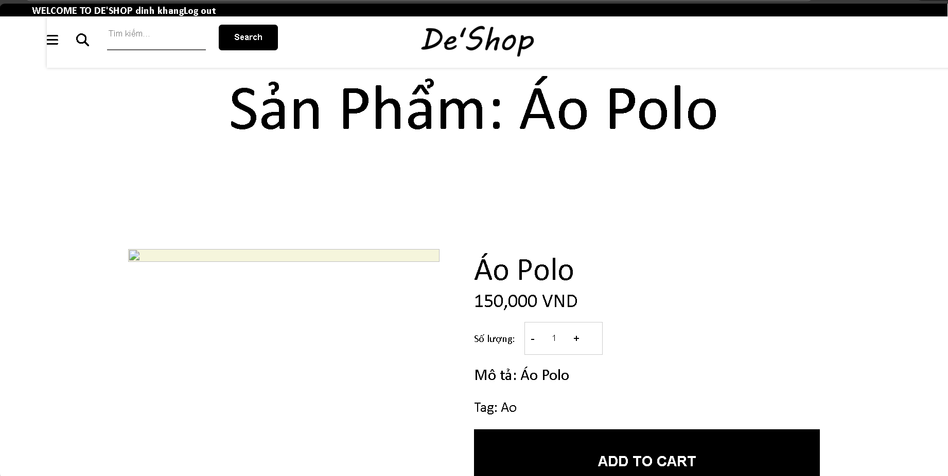

- Version: v1.1.6
Giỏ hàng:
-Thay đổi số lượng sản phẩm trong giỏ nhưng tổng tiền không cập nhật.
Người phụ trách xử lý lỗi:
-Lê trần đình khang
Hình ảnh về lỗi:
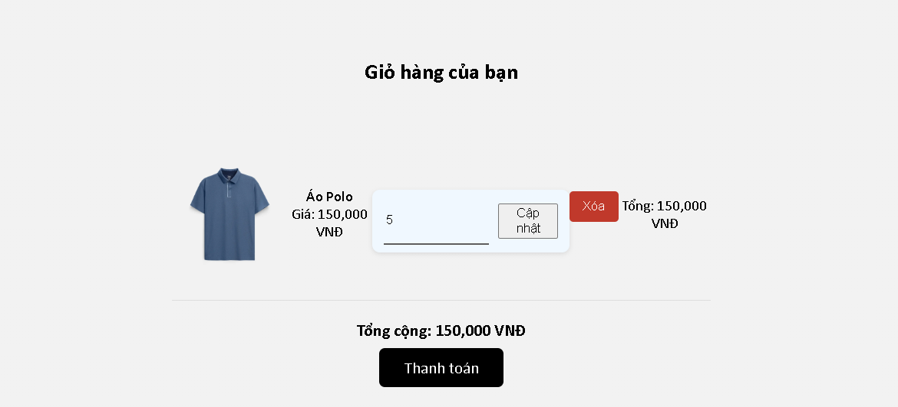
- Version: v1.1.7
Thanh tìm kiếm:
-Search đúng tên nhưng không tìm thấy sản phẩm(phân biệt chữ hoa với chữ thường, dấu và không dấu)
Người phụ trách xử lý lỗi:
-Lê trần đình khang
Hình ảnh về lỗi:
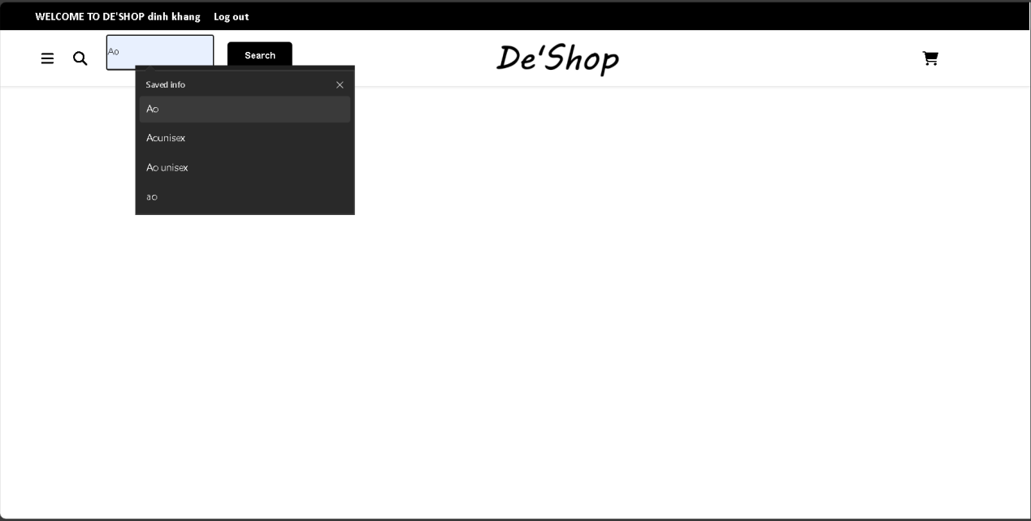
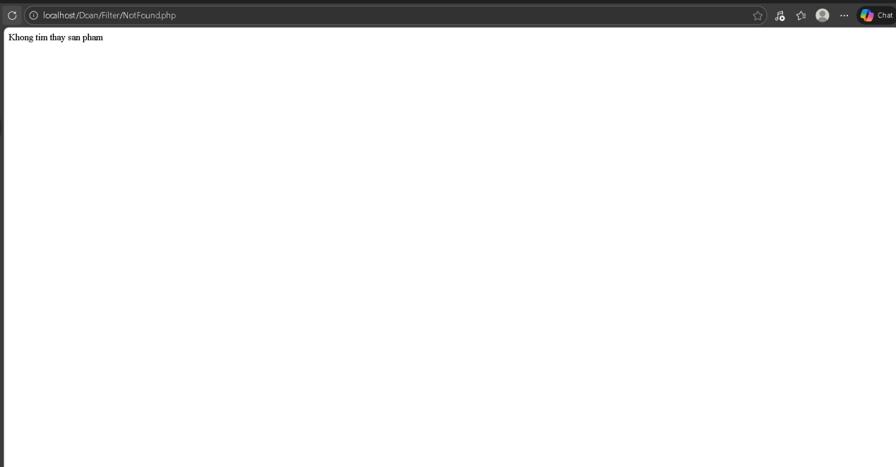
- Version: v1.2.0
Là phiên bản ổn định chưa tìm thấy thêm lỗi nào.

